今日动态
3月26日 星期四 晴天
- 入园情况：
今日来园26位小朋友。4位小朋友请假。
在8:20前入园的小朋友：刘汐妍、陈清月、董沐瑶、沙明钰、陈可芯、夏忆馨、苏忆晴、华欣语、颜承毅、孙杰文、张铭皓、肖鹏源、王子木、刘佳富、黄赫璟、陈宇杰、恽修齐、沈洪冉、李玉轩、范歆佑、李雨汐、董子昂、黄赫璟，很棒哦！

2.区域活动
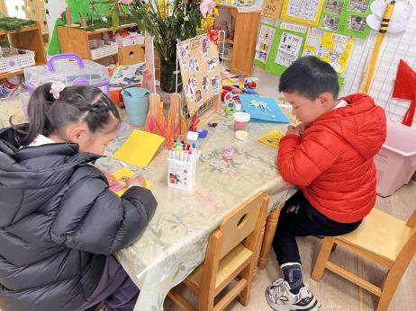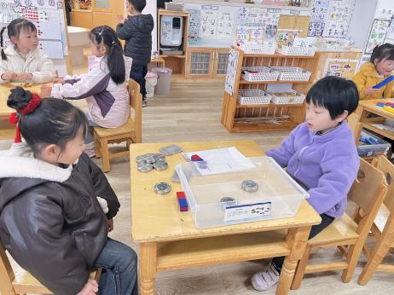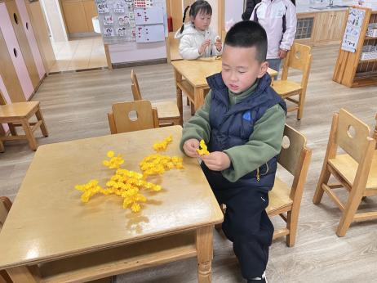
桌面建构区
肖鹏源小朋友在用黄色的雪花片建构坦克，先建构了坦克的正方形身体，然后建构了坦克的四个轮子。
科探区
刘汐妍和陈清月两位小朋友在玩寻找北极点的游戏，两位小朋友拿着磁铁正在试验正负极。
美工区
董沐瑶小朋友在白纸上绘画手机，李玉轩小朋友在白纸上绘画手表。

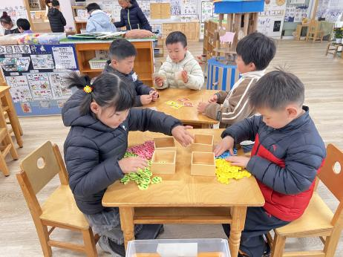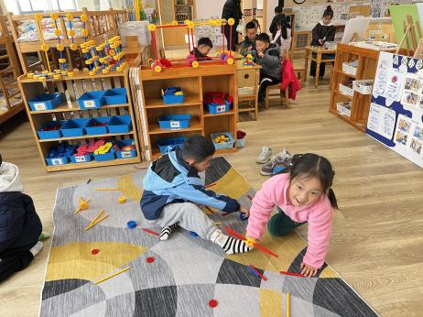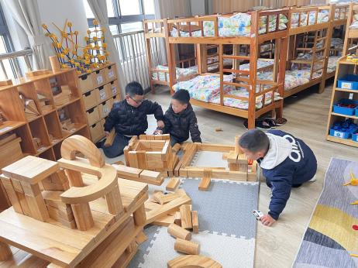
万能工匠区
李雨汐和颜承毅两位小朋友在用万能点和连接棒制作上学的小人。
地面建构区
孙杰文、范歆佑、冷星辰三位小朋友在用积木建构小学的操场和教学楼。
益智区
姜昊言和华欣雨两位小朋友在玩捕鱼大赛，两位小朋友轮流投掷骰子，然后将桌面上的鱼放入盒子里。

3.集体活动
时钟是以指针指示时刻和计量时间的计时器，当时针指在整数刻度上，分针指着刻度12时，这个时候就是整点，如：当时针指在6，分针指在12，那么此刻可以记为1：00，当时针指在两数中间，分针指着刻度6时，为半点。本节活动主要引导幼儿认识和了解时钟的表面结构及时针、分针的运转规律，学会看整点和半点，感知时钟在人们生活中的用途。从而初步建立时间观念，为今后深层次地认识时钟和适应小学的学习生活打好基础。
进入大班以后，孩子对时间有了初步的概念，在日常的活动中能切实感受时钟计时的用途，部分幼儿知道钟面上有刻度、数字、时针、分针等，但是大部分幼儿没有过仔细观察时钟的经验，对时钟的认识很模糊，并不知道其显示的具体时刻，对时针分针的运转规律也不甚了解。

4.生活活动
早点：鲜牛奶、坚果、鸽子蛋。
午饭：麦片饭、红汤鳕鱼、菠菜炒蘑菇、鸭血肉丸汤。
点心：彩色小面条。
水果：龙眼、甜橙。

